«Единство гражданского общества и государства – залог единства страны!»

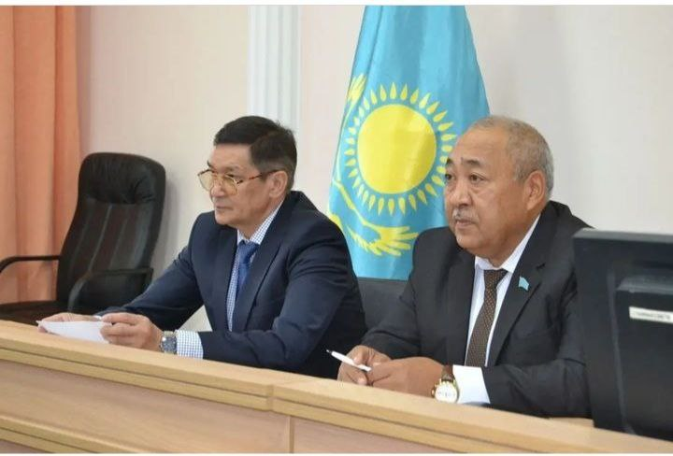
Общественные советы, несмотря на недолгий период своей деятельности - всего шесть лет, постоянно привлекают пристальное внимание экспертов, практиков и СМИ. Общественный контроль является одним из эффективных и действенных инструментов в обеспечении открытости и прозрачности в работе государственных органов. Более того, общественный контроль играет важную роль в повышении эффективности использования бюджетных средств, качества государственных услуг, в борьбе с коррупцией. Общественные советы – консультативно-совещательные, наблюдательные органы, образуемые органами местного государственного управления.
Состав Общественного совета Жаркаинского района был утвержден решением сессии Жаркаинского районного маслихата маслихата от 28 марта текущего года на 2022-2025 годы в количестве 15 членов, из них 4 члена от государственных учреждений и 11 членов гражданского общества по итогам собеседования и открытого голосования с каждым кандидатом, избран Председатель Общественного совета.
Состав Общественного совета достаточно многолик – это представители общественных объединений, СМИ, политической партии «Аманат», пенсионеры, представители бизнес-структур, государственных органов, образования и науки, почетные граждане района.
Основная цель деятельности Общественного совета-выражение мнения социальной среды по общественно значимым вопросам, оценка проектов районного бюджета от имени общества, заслушивание их исполнения, отчетов исполнительных органов о достижении целевых индикаторов, изучение соответствия проектов нормативно-правовых актов, представляемых на утверждение акимата района, правам, свободам и обязанностям граждан.
В целом, работа Общественного совета осуществляется в тесном сотрудничестве с районным маслихатом. Налажено взаимодействие по организационному, материально-техническому и информационному обеспечению Общественного совета района. Члены совета постоянно принимают участие в сессиях и заседаниях, проводимых районным маслихатом.
Следует отметить, что деятельность районного Общественного совета является максимально открытой. В его работе, как правило, принимают участие руководители государственных органов и представители СМИ.
Общественный совет Жаркаинского района работает в соответствии с утвержденным планом работы Общественного совета и Положением «Об Общественном совете».
В текущем году проведено 15 заседаний Общественного совета, где рассмотрены 20 вопросов, затрагивающие права, свободы граждан, представляющих несомненный общественный интерес, к примеру:
- «О создании постоянных органов при Общественных советах в организационной форме комитетов, либо комиссии, которые будут заниматься вопросами противодействия коррупционным проявлениям;
- «Об исполнении районного бюджета за 2021 год. ;
- «Об исполнении бюджета города Державинск, сельских округов и сел Жаркаинского района за 2021 год;
- «О доступности лекарственных препаратов для граждан, состоящих на диспансерном учете, а также находящихся на амбулаторном и стационарном лечении» ;
- «О проводимой работе по повышению качества оказания государственных услуг»;
- «О развитии физкультуры и спорта на территории Жаркаинского района»;
- «Обсуждение проекта бюджета района на 2023-2025 годы»;
- «Обсуждение проекта бюджета города Державинск, сельских округов и сел Жаркаиснкого района на 2023-2025 годы».
Члены Общественного совета после каждого обсуждаемого вопроса принимают решения рекомендательного характера, которые направляются руководителям государственных учреждений для исполнения.
За текущий год советом рассмотрено 28 проектов нормативно-правовых актов, к примеру:
- «Об утверждении норм образования и накопления коммунальных отходов по городу Державинск»;
- «Перечень земельных участков, выставляемых на конкурс по предоставлению права временного возмездного землепользования (аренды) для ведения крестьянского или фермерского хозяйства, сельскохозяйственного производства»;
- «Об утверждении Плана по управлению пастбищами и их использованию по Жаркаинскому району на 2022-2024 годы»;
- «О районном бюджете на 2023-2025 годы»;
- «О бюджетах города Державинск, сельских округов и сел Жаркаинского района на 2023-2025 годы»»;

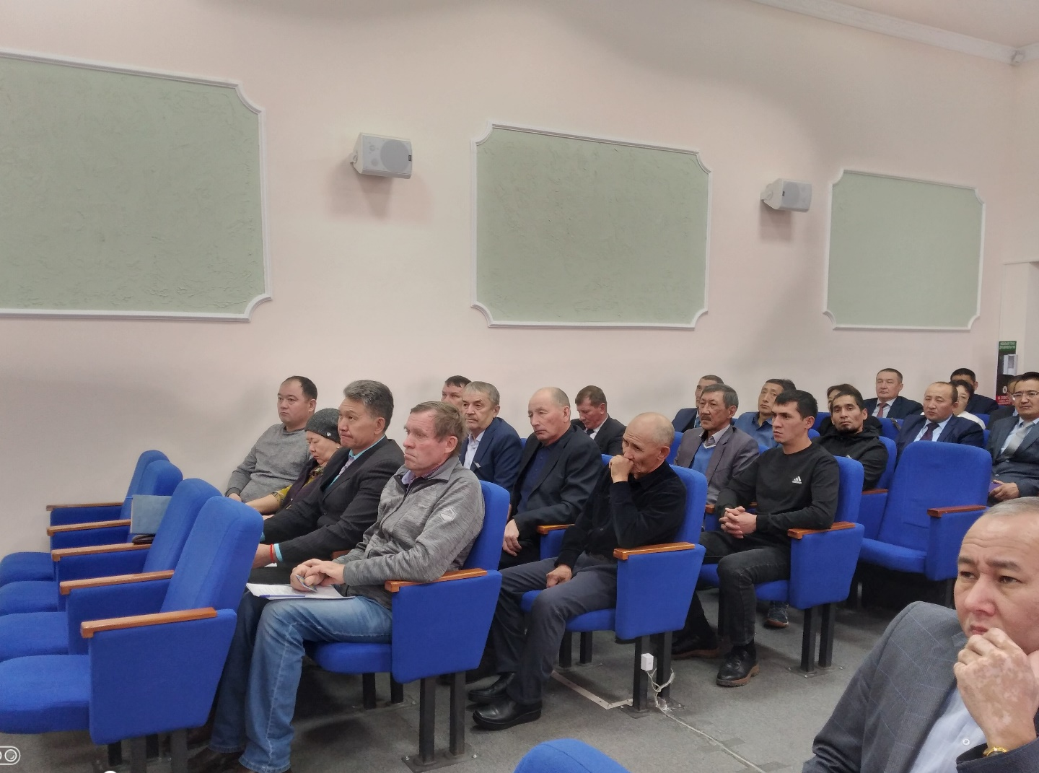
В текущем году члены Общественного совета в составе рабочих групп посетили 3 организации по вопросам доступности лекарственных препаратов для граждан, состоящих на диспансерном учете, а также находящихся на амбулаторном и стационарном лечении и оказания государственных услуг населению. Во время визита в аптечный пункт по выдаче бесплатных лекарственных препаратов при районной больнице, были подняты проблемные вопросы, связанные с получением лекарственных препаратов, отсутствием медицинского страхования. По вопросу оказания государственных услуг населению в отделах занятости и социальных программ и сельского хозяйства, земельных отношений и предпринимательства созданы все условия для беспрепятственного передвижения для лиц с инвалидностью и других маломобильных групп населения. Установлены пандусы, поручни, звонки при входе в здание, тактильные полосы, информационных знаков, автостоянки. Размещены информационные стенды и уголки самооблсуживания. Жалоб на оказание государственных услуг не поступало, нарушения сроков рассмотрениия обращений по оказанию государственных услуг отсутствуют.
Члены Общественного совета участвуют в различных мероприятиях, совещаниях, проводимых государственными органами. Немаловажно, что членов Общественного совета включают в составы комиссий при акимате района, что дает возможность быть в курсе важных событий в регионе.
Члены Общественного совета Пугачев И.Н., Альжанов А.К., Смагулова Г.В., Абитаева А.А., Яременюк И.Н., Султанов С.К, Кабжанов Б.Ж., Карин Ш. А. оказывают всестороннюю поддержку сёлам, школам, малообеспеченным, многодетным семьям, лицам с инвалидностью, пожилым людям района, а также спонсорскую поддержку молодым спортсменам в поездках на соревнования. Член Общественного совета Халибек С. тренирует юных спортсменов района. Его подопечные занимают призовые места на как на районных, так и на областных, республиканских соревнованиях.
Информационная открытость является условием продуктивного взаимодействия Общественного Совета с обществом. На официальном сайте районного маслихата создана специальная рубрика «Общественный совет». Открыты аккаунты в социальных сетях: Инстаграмм и фейсбук, где размещена полная информация о составе совета, принятом Положении об Общественном совете, план работы, материалы о проводимых заседаниях и мероприятиях. Обновление соответствующей информации проводится на постоянной основе, в текущем году размещено по 52 публикации.
Ведется работа на информационном портале www.kazkenes.kz . Проводится прямая трансляция заседаний Общественного совета на Aitube канале, опубликовано 7 заседаний.
Информация о деятельности общественного Совета находит свое отражение на страницах районных газет «Целинное знамя» и «Жарқайың Тынысы». Опубликовано по 12 статей. На местном телевидении «САРЫАРКА» систематически выходят выпуски о работе Общественного совета.
В целом Общественный совет зарекомендовал себя активной работой его членов, справляется с поставленными задачами, давая соответствующие рекомендации, имеет свою нишу среди институтов взаимодействия с властью, правильно ориентируется в выборе форм работы и благодаря активности и ответственности избранных в совет людей успешно добивается совершенствование своей деятельности.

Общественный совет
Жаркаинского района

